

Čtení a literární výchova
(český jazyk pro 2. a 3. ročník)

Jazykolamy

Číslo projektu: CZ.1.07/1.4.00/21.0866
Šablona: I/2 Inovace a zkvalitnění výuky směřující k rozvoji čtenářské a informační
gramotnosti
Název: VY_12_ INOVACE_31_ JAZYKOLAMY
Sada: 2
Druh materiálu: Pracovní list ČJ č.31
Jméno autora: Mgr. Jana Sedláčková
Škola: ZŠ a MŠ Cholina, okres Olomouc, příspěvková organizace
Cholina 35, 783 22

Datum vytvoření: 18.8. 2011
Předmět: Český jazyk
Ročník: druhý a třetí

Anotace: Materiál (pracovní list) slouží k procvičení výslovnosti a čtenářských
dovedností.
Je určen pro společnou práci třídy.
Společná kontrola proběhne na interaktivní tabuli.

Klíčová slova: Jazykolamy, rty, zuby, ústa, moderátor, učitel

Zdroje: Ilustrace – www.office.microsoft.com
Jazykolamy – Archiv autorky

Jméno: ___________________________________ Třída:_______

Jazykolamy



JAKÉ POVOLÁNÍ MÁ ŽENA NA OBRÁZKU? ___________________________

CHTĚL(A) BYS MÍT JEDNOU TAKÉ TAKOVOU PRÁCI? ANO NE

PROČ? _____________________________________________________________

____________________________________________________________________

____________________________________________________________________

Než se moderátor postaví před nebo učitel před 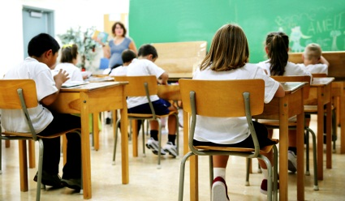,

musí umět hlasitě mluvit a hlavně správně vyslovovat. Dnes se pokusíme procvičit si

pusu a jazyk, abychom uměli pěkně a srozumitelně vyslovovat.

PROCVIČUJEME ČELISTI  ma-lá, ma-lá, vr-ků, vr-ků

PROCVIČUJEME RTY bá-ba,bá-ba, na pi-pi-pi, ble,ble
PROCVIČUJEME JAZYK br-no br-ní, pět pě-ka-vek

B: Breptá breptal, bla, bla, bla O: Od poklopu do poklopu

C: Cinky – linky P: Polep plot plátnem

Č: Čistý s čistou čistili čepec R: Revolverem to provrtal

D: Datel dutá na dubu Ř: Řehoř Říha řeže řeřichu

F: Franta fňuká S: Sčeš si vlasy

H: Had hádá z hladu Š: Šest švestek

J: Jelen letěl jetelem T: Tamten tajtrlík

K: Kapka klapla, klapka klapla U: Utlum tu hubu

L: Letí lelek pro mléko V: Vylej tu vodu z vymyté vany

M: Má máma má málo máku Z: Zhltl hrst zrn

N: Nesnese a nesnese Ž: Žába žaluje v kaluži

